**Логопедичне заняття з підгрупою учнів 2-го класу (ЗПР)**

**«ПІСОЧНА КРАЇНА»**

**Тема: Звук і буква Ш. Автоматизація в складах та словах.**

**Мета**: вчити дітей чітко вимовляти звук [Ш] ізольовано, в складах та словах; виховувати уміння визначати місце звуку в словах, добирати слова із заданим звуком. Розвивати артикуляційну моторику, фонематичні процеси (уявлення, сприймання, відтворення), слухову пам'ять, творче та логічне мислення. Виховувати інтерес до навчання за допомогою пісочної терапії.

**Обладнання:** столи з піском, дзеркала, предметні малюнки, камінчики, трубочки, профіль артикуляції звука [Ш].

**Хід заняття**

**І. Організаційний момент.**

1. Створення нервово-психологічного настрою.

Доброго дня!

Добрий день починається з гарного настрою, веселої усмішки, корисних справ. Тож усміхніться один одному і побажайте доброго дня.

Сьогодні в нас не звичайне заняття. Ми вирушаємо у Пісочну країну.

Всі стоїмо тихо, діти.

Домовляймось не шуміти,

Руку гарно тренувати,

На занятті не дрімати,

І знання мерщій хапати.

Всі готові до заняття?

Тож розпочинаймо роботу.

**ІІ. Основна частина**

1. Повідомлення теми уроку. Малювання на піску за сюжетом казки.

В одній чарівній країні жили різні звуки одні були голосні й веселі, інші сичали і фиркали, деякі навіть грізно ричали. Всі вони жили в будиночках в яких були віконця, двері, димохід з якого постійно ішов дим. Поряд протікала бурхлива річка, за нею росли різні дерева. (малюють на піску)

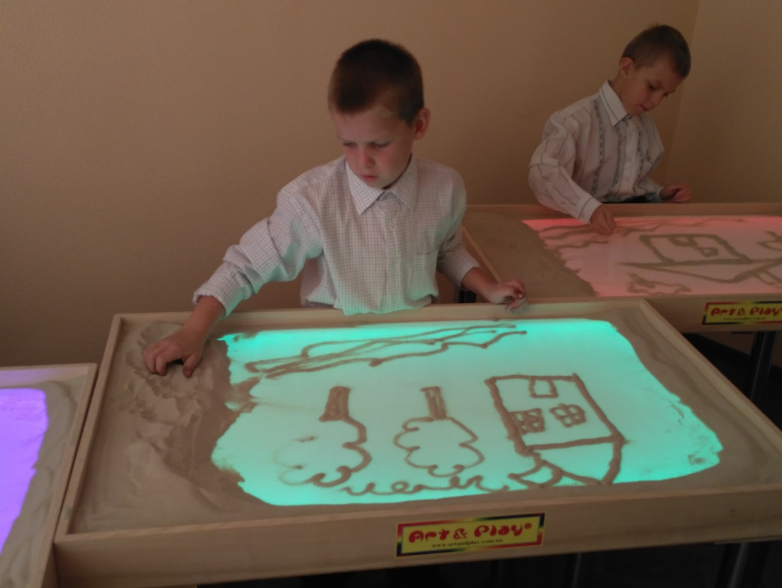Всі мешканці товаришували і жили в спокої та мирі. Ось одного осіннього дня на небі з’явилася хмарка і пішов дощик. Подув сильний вітер, гілочки дерев хилилися до землі, а листочки так гралися з вітерцем, що утворювали дивний звук «ш-ш-ш-ш». Всі звуки здивувалися, що це за звукновий і вирішили з ним познайомитися і запросити жити разом в країні звуків.

Скажіть, який звук утворювали листочки з вітерцем?

Правильно звук [Ш].

Отже, сьогодні ми будемо працювати над правильною вимовою звуку [Ш], знаходити звук та букву Ш поміж інших, чітко промовляти склади та слова із звуком [Ш].

2. Артикуляційна гімнастика та розвиток мовленнєвого дихання.

Починаємо наше заняття як завжди з артикуляційної гімнастики.

А в цьому нам допоможе логопедичний кубик!!!

В кожнім роті є язик,

Та не всіх він слухать звик,

А щоб він слухняним став,

Треба знати кілька вправ. (вправи виконуються дітьми по черзі, кубик передається від одного учня до іншого)

- «Парканчик»

- «Трубочка»

- «Смачне варення»

- «Почистимо верхні зубки»

- «Годинничок»

- «Побілити стелю»

- «Лопатка»

- «Завірюха»

3. Уточнення артикуляції звуку [Ш]:

(демонстрація профілю артикуляції звуку [Ш])

• губи заокруглені, трохи витягнуті вперед;

• зуби злегка розкриті;

• широкий кінчик язика піднімається до твердого

піднебіння, утворюючи з ним щілину;

• бічні краї язика притиснуті до верхніх кутніх зубів;

• м'яке піднебіння закриває прохід в носову порожнину;

• голосові зв'язки не вібрують.

4. Гра на розвиток фонематичного слуху «Впіймай звук»

Я буду називати різні звуки, а ви коли почуєте звук [Ш] сховаєте долоні в пісочок: р-ш-ж-ф-с-ш-з-л-ш-ш-х-з-ж-ш…

5. Автоматизація ізольованої вимови звуку [Ш].

Гра «Підбери звук».

Пригадаймо друзі вмить,

Як пшениченька шумить? (шшшшш….)

Як шумлять у птаха крила? (шшш…)

В морі синьому вітрила (шшшш….)

І листочок шелестить (шшшш…….)

Ось ми трохи пошуміли, вимовляючи звук [Ш].

6. Автоматизація звуку [Ш] в складах.

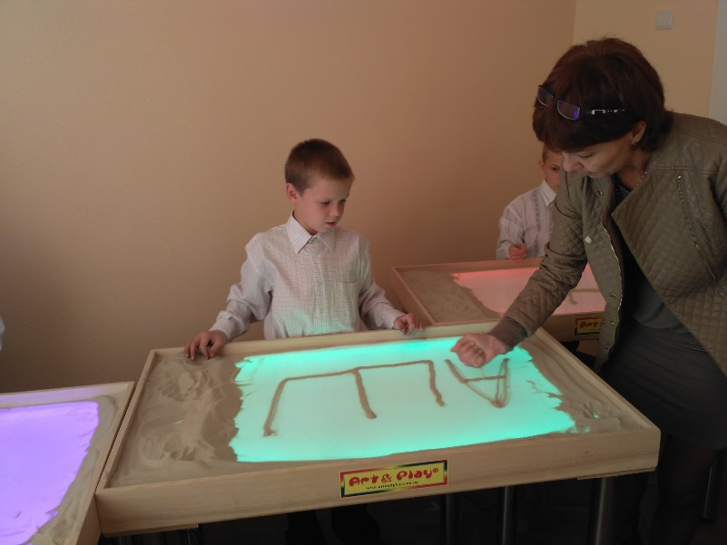(Піском пишемо склади та читаємо їх)

Повторюємо склади, чітко вимовляючи звук [Ш].

Ша-ша-ша Аш-аш-аш

Шо-шо-шо Ош-ош-ош

Шу-шу-шу Уш-уш-уш

Ши-ши-ши Иш-иш-иш

Ше-ше-ше Еш-еш-еш

7. Фізкультхвилинка.

Тишком-нишком

вийшла мишка із нори.

В шкреботушки

ніс та вушка догори.

8. Гра на вміння знаходити звук-букву Ш серед інших, визначення місце звука в слові, розвиток мовленнєвого дихання. (на малюнках зображення назви яких містять звук [Ш].

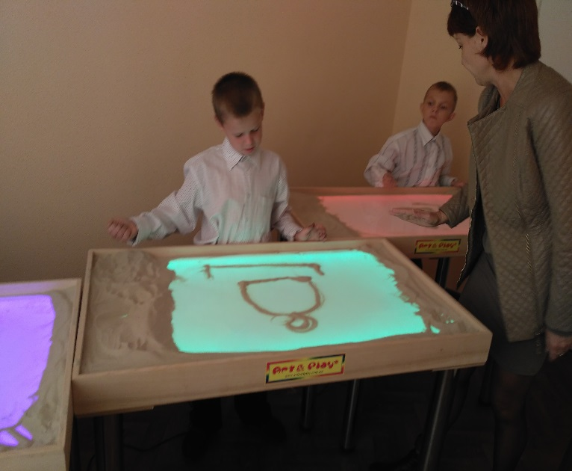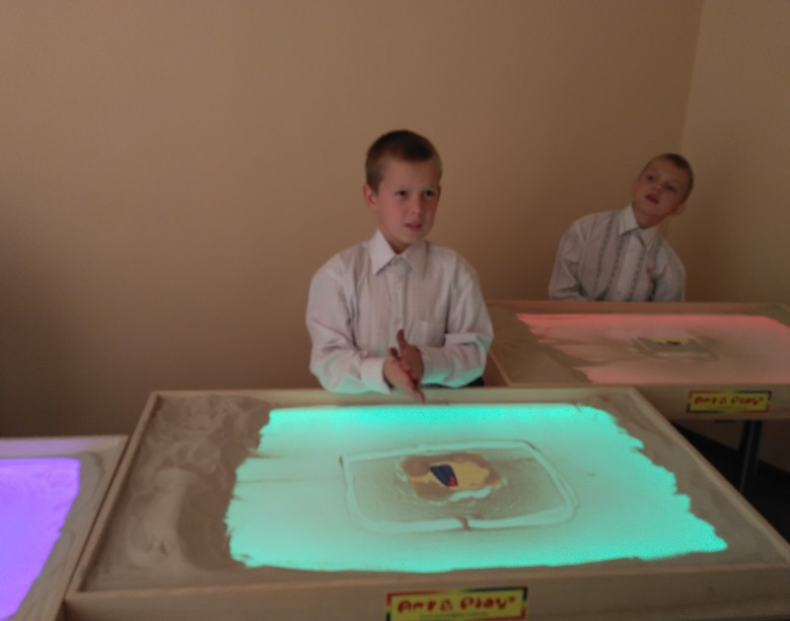Погляньте діти, поки ми виконували фізхвилинку вітерець сховав в піску малюнки в назвах яких є звук [Ш]. Зараз ми з вами сильно будемо дути на пісок і знайдемо всі малюнки та визначимо місце звука в словах.

**ІІІ. Заключна частина.**

Рефлексія.

Зняття нервової напруги. Оцінювання.

З яким звуком ми подорожували да Пісочної країни?

Так, із звуком [Ш]. Сподіваюся ви завжди будете правильно вимовляти і товаришувати з ним. Давайте зараз зобразимо камінцями букву, якою позначається звук (Ш). (викладаємо на піску).

Ви сьогодні були дуже уважні, старанні, виконали всі завдання, якщо ми і далі будемо так працювати, ми будемо чітко і правильно розмовляти!

Дякую за увагу, наше заняття закінчено!

